Проект

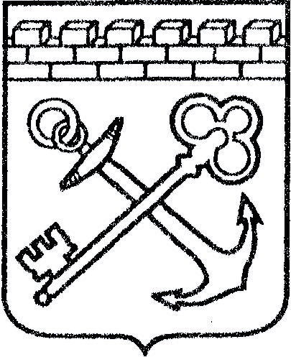

КОМИТЕТ ПО КУЛЬТУРЕ И ТУРИЗМУ ЛЕНИНГРАДСКОЙ ОБЛАСТИ

ПРИКАЗ

«____» _________ 2026 года № ______________

О внесении изменения в приказ комитета по культуре и туризму Ленинградской области от 01 февраля 2023 года № 01-03-03/2023
«Об утверждении перечня должностей государственной гражданской службы Ленинградской области в комитете по культуре и туризму Ленинградской области, при замещении которых государственным гражданским служащим Ленинградской области запрещается открывать и иметь счета (вклады), хранить наличные денежные средства и ценности в иностранных банках, расположенных за пределами территории Российской Федерации, владеть и(или) пользоваться иностранными финансовыми инструментами»

В соответствии распоряжением Губернатора Ленинградской области
от 29 мая 2026 года № 465-рг «Об утверждении внутренней структуры комитета по культуре и туризму Ленинградской области, внесении изменения
в распоряжение Губернатора Ленинградской области от 30 декабря 2025 года
№ 1298-рг «Об утверждении штатных расписаний органов исполнительной власти Ленинградской области» и признании утратившим силу распоряжения Губернатора Ленинградской области от 30 декабря 2020 года № 1081-рг», а также в целях приведения нормативных правовых актов комитета по культуре
и туризму Ленинградской области в соответствие с действующим законодательством приказываю:
1. Внести изменение в приказ комитета по культуре и туризму Ленинградской области от 01 февраля 2023 года № 01-03-03/2023 «Об утверждении перечня должностей государственной гражданской службы Ленинградской области в комитете по культуре и туризму Ленинградской области, при замещении которых государственным гражданским служащим Ленинградской области запрещается открывать и иметь счета (вклады), хранить наличные денежные средства и ценности в иностранных банках, расположенных за пределами территории Российской Федерации, владеть и(или) пользоваться иностранными финансовыми инструментами» (далее – Приказ от 01 февраля 2023 года № 01-03-03/2023), изложив приложение к Приказу от 01 февраля 2023 года № 01-03-03/2023
в соответствии с приложением к настоящему приказу.
2. Контроль за исполнением настоящего приказа оставляю
за собой.

Председатель комитета по культуре
и туризму Ленинградской области О.Л. Мельникова

Приложение
к приказу комитета
по культуре и туризму Ленинградской области
от «___» ___________ 2026 года № _________

ПЕРЕЧЕНЬ
должностей государственной гражданской службы Ленинградской области в комитете по культуре и туризму Ленинградской области, при замещении которых государственным гражданским служащим Ленинградской области запрещается открывать и иметь счета (вклады), хранить наличные денежные средства и ценности в иностранных банках, расположенных за пределами территории Российской Федерации, владеть и(или) пользоваться иностранными финансовыми инструментами

1. Первый заместитель председателя комитета по культуре и туризму Ленинградской области – начальник департамента по туризму.
2. Заместитель председателя комитета по культуре и туризму Ленинградской области.

